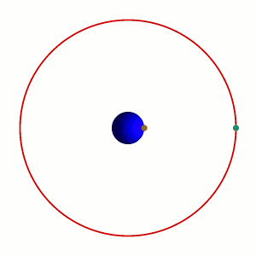
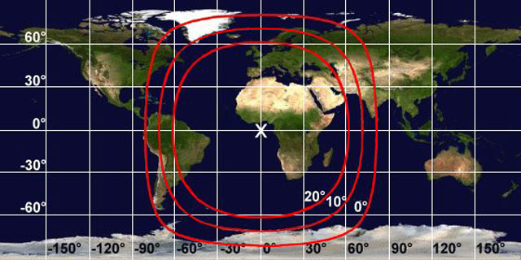
Un satellite placé sur une orbite géostationnaire sera immobile par rapport à un point fixe sur la Terre.
Exemple de zone couverte en permanence par un satellite en orbite géostationnaire au-dessus du golfe de Guinée
Orbite Géostationnaire

